ЧТО ТАКОЕ НАСВАЙ И КАКОВЫ ПОСЛЕДСТВИЯ ЕГО УПОТРЕБЕНИЯ
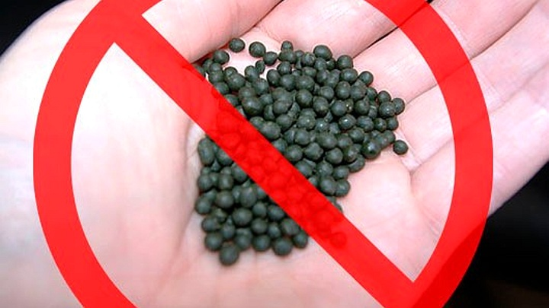
Насвай – что это?
Насвай относится к токсическим средствам. Основным компонентом является махорка или табак. В смесь также добавляют гашеную известь, золу растений, верблюжий кизяк или куриный помет. Выглядит насвай как зеленые шарики или серовато-коричневый порошок.

Какой эффект от насвая?
Эта смесь закладывается под язык, и очень быстро никотин всасывается через слизистую оболочку. При этом насвайщик чувствует легкое покалывание в руках и ногах, головокружение, иногда возникает помутнение в глазах. Такое «расслабление» длится очень непродолжительное время – не более 5-10 минут. А вот последствия после насвая могут быть самыми тяжелыми.

К чему приводит употребление насвая?
1. Около 80% случаев рака языка, губ и других органов полости рта, а также гортани связаны с потребление насвая.
2. Насвай содержит экскременты животных или птиц, потребляя его, легко можно заразиться разнообразными кишечными инфекциями и паразитарными заболеваниями, включая вирусный гепатит.
3. Гашеная известь разрушает зубы.
4. В некоторые порции насвая помимо табака могут быть добавлены наркотические средства или психотропные вещества. Таким образом, у потребителя может развиваться не только никотиновая зависимость, но также и зависимость от других химических веществ.
5. Потребление насвая отражается на психическом развитии подростка – снижается восприятие и ухудшается память, дети становятся «неуравновешенными». Следствие употребления становится изменение личности подростка, нарушение его психики.

Действующим законодательством установлена административная ответственность за незаконные действия с некурительными табачными изделиями.
В Статье 16.10 Кодекса Республики Беларусь об административных правонарушениях указано, что за приобретение, хранение некурительных табачных изделий, предназначенных для сосания и (или) жевания предусмотрена административная ответственность (от предупреждения до наложения штрафа в размере сорока пяти базовых величин).

